# PARTE I

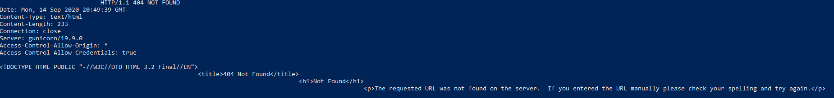

* El error 404 indica que el servidor no ha podido encontrar el recurso.
* Existen tanto errores de cliente (código 400) como errores de servidor (código 500), dependiendo de quién sea el culpable del error.



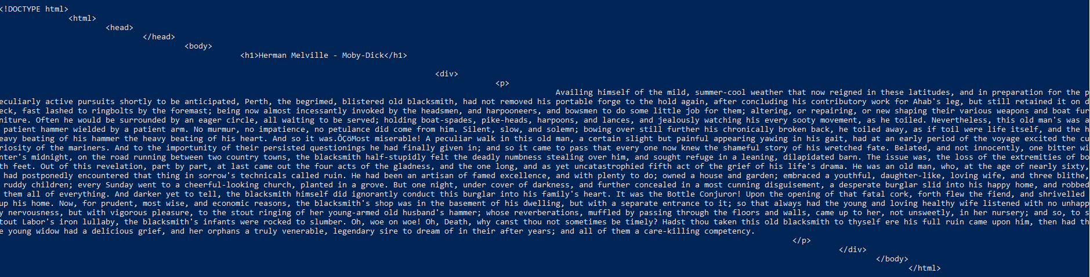

Se obtuvo el código html del recurso como resultado.



No se tiene el comando wc, ya que se está trabajando en Windows, pero pegándolo en Word, se obtuvo un conteo de 617 palabras.



La diferencia entre los métodos get y post radica en la forma de enviar los datos a la página cuando se pulsa el botón “Enviar”. Mientras que el método GET envía los datos usando la URL, el método POST los envía de forma que no podemos verlos (en un segundo plano u "ocultos" al usuario).



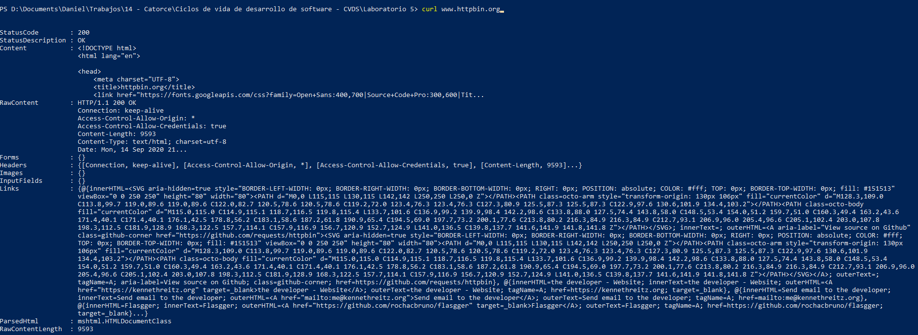

# PARTE II



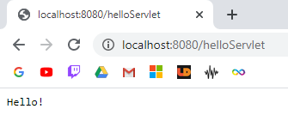



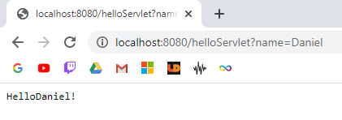



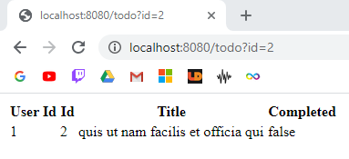

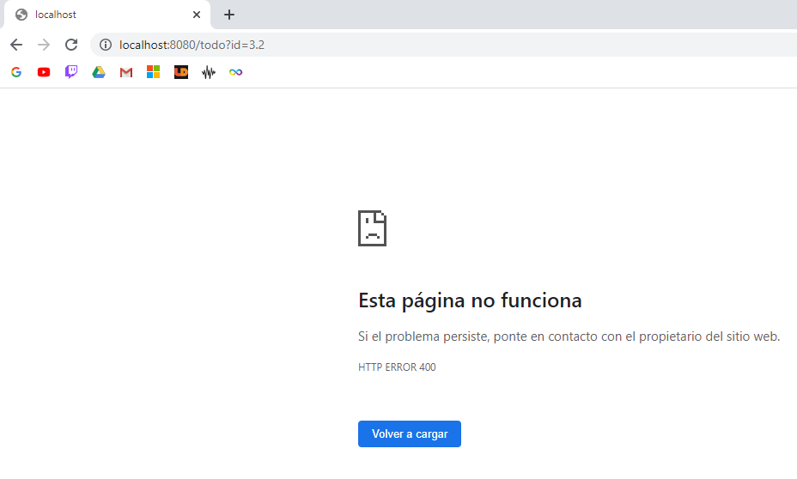

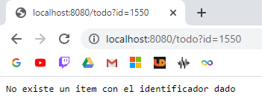

# PARTE III



Con el método GET, los parámetros se ven en el enlace, con el método POST, los parámetros están escondidos.



La clase Service.java obtiene las respuestas desde la página original, y crea un Objeto de tipo TODO con estos datos.